ФЕДЕРАЛЬНОЕ АГЕНТСТВО ЖЕЛЕЗНОДОРОЖНОГО ТРАНСПОРТА
Федеральное государственное бюджетное образовательное учреждение
высшего образования
«Петербургский государственный университет путей сообщения
Императора Александра I»
(ФГБОУ ВО ПГУПС)

Кафедра «Строительные конструкции»

РАБОЧАЯ ПРОГРАММА
дисциплины
«НАПРАВЛЕНИЯ СОВЕРШЕНСТВОВАНИЯ КОНСТРУКТИВНЫХ ФОРМ МЕТАЛЛИЧЕСКИХ КОНСТРУКЦИЙ» (Б1.В.ДВ.3.2)
по направлению
08.04.01 «Строительство»

для магистерской программы
«Методы расчета и проектирования комбинированных строительных конструкций зданий и сооружений»

Форма обучения - очная, заочная.

Санкт-Петербург
2018
ЛИСТ СОГЛАСОВАНИЙ

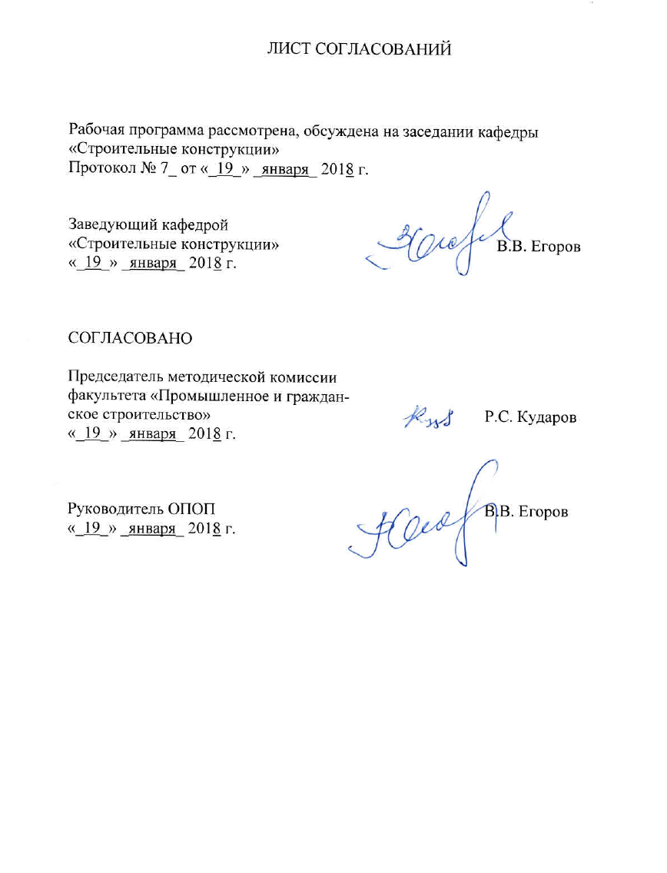

Рабочая программа рассмотрена, обсуждена на заседании кафедры
«Строительные конструкции»
Протокол № 7_ от «_19_» _января_ 2018 г.

Заведующий кафедрой  «Строительные конструкции» |  | В.В. Егоров
«_19_» _января_ 2018 г.

СОГЛАСОВАНО
Председатель методической комиссии факультета «Промышленное и гражданское строительство» |  | Р.С. Кударов
«_19_» _января_ 2018 г.
Руководитель ОПОП |  | В.В. Егоров
«_19_» _января_ 2018 г.

1. Цели и задачи дисциплины

Рабочая программа составлена в соответствии с ФГОС ВО, приказ №1419 от 30 октября 2014 по направлению 08.04.01 «Строительство», по дисциплине «Направления совершенствования конструктивных форм металлических конструкций».
Целью изучения дисциплины является получение знаний и умений, необходимых для решения научно-технических задач, возникающих проектировании современных зданий и сооружений из металлических конструкций.
Для достижения поставленной цели решаются следующие задачи:
- знакомство с общей теорией конструирования современных металлических конструкций, формирование представлений о системном анализе и методах совершенствования конструктивных форм металлических конструкций;
- изучение особенностей расчета легких металлических конструкций;
- освоение методов совершенствования конструктивных форм и методов расчета сооружений, при которых возникают вопросы выбора оптимальных, технически и экономически эффективных решений, знакомство с методами поиска оптимальных проектных решений.
- формирование знаний о современных методах расчёта металлических конструкций;
- использование современных информационных технологий в проектировании строительных конструкций зданий и сооружений;
- изучение вопросов численного моделирования для расчётов строительных конструкций.

2. Перечень планируемых результатов обучения по дисциплине,
соотнесенных с планируемыми результатами освоения основной
профессиональной образовательной программы

Планируемыми результатами обучения по дисциплине являются: приобретение знаний, умений, навыков.
знать:
- современные проблемы развития легких металлических конструкций;
- формы и методы совершенствования конструктивных форм и методов расчета.
- современные информационные технологии и способы их использования в профессиональной деятельности;
- возможности численного моделирования для расчётов строительных конструкций и процессов;
уметь:
- использовать знание иностранного языка для решения профессиональных задач;
- выбирать и реализовывать методы ведения научных исследований, анализировать и обобщать результаты исследований, доводить их до практической реализации;
- применять системный подход в решении вопросов проектирования и строительства сооружений;
- использовать современные методы расчета для решения задач по совершенствованию конструктивных форм легких металлических конструкций;
владеть:
- современной вычислительной техникой, компьютерными технологиями и способами их использования в профессиональной деятельности;
- математическим аппаратом для разработки математических моделей процессов и явлений и решения практических задач профессиональной деятельности;
- математическим аппаратом для разработки математических моделей процессов и явлений и решения практических задач профессиональной деятельности.
Приобретенные знания, умения, навыки, характеризующие формирование компетенций, осваиваемые в данной дисциплине, позволяют решать профессиональные задачи, приведенные в соответствующем перечне по видам профессиональной деятельности в п. 2.4 общей характеристики основной профессиональной образовательной программы (ОПОП).
Изучение дисциплины направлено на формирование следующих общепрофессиональных компетенций (ОПК):
- способность осознать основные проблемы своей предметной области, при решении которых возникает необходимость в сложных задачах выбора, требующих использования количественных и качественных методов (ОПК-9);
Изучение дисциплины направлено на формирование следующих профессиональных компетенций (ПК), соответствующих видам профессиональной деятельности, на которые ориентирована программа магистратуры
инновационная, изыскательская и проектно-расчетная деятельность:
- владение методами оценки инновационного потенциала, риска коммерциализации проекта, технико-экономического анализа проектируемых объектов и продукции (ПК-2);
Область профессиональной деятельности обучающихся, освоивших данную дисциплину, приведена в п. 2.1 общей характеристики ОПОП.
Объекты профессиональной деятельности обучающихся, освоивших данную дисциплину, приведены в п. 2.2 общей характеристики ОПОП.

3. Место дисциплины в структуре основной образовательной программы
Дисциплина «Направления совершенствования конструктивных форм металлических конструкций» (Б1.В.ДВ.3.2) относится к вариативной части и является дисциплиной по выбору обучающимся.
Объём дисциплины и виды учебной работы
Для очной формы обучения
Вид учебной работы | Всего часов | Семестры
Вид учебной работы | Всего часов | 3
Контактная работа (по всем видам учебных занятий) | 36 | 36
В том числе:
лекции (Л) | 18 | 18
практические занятия (ПЗ) | 18 | 18
лабораторные работы (ЛР) | - | -
Самостоятельная работа (СРС) (всего) | 72 | 72
Контроль
Форма контроля знаний | З | З
Общая трудоемкость, час/з.е. | 108/3 | 108/3
Примечания: «Форма контроля знаний» – зачет (З)
Для заочной формы обучения:
Вид учебной работы | Всего часов | Курс
Вид учебной работы | Всего часов | 2
Контактная работа (по всем видам учебных занятий) | 16 | 16
В том числе:
лекции (Л) | 8 | 8
практические занятия (ПЗ) | 8 | 8
лабораторные работы (ЛР) | - | -
Самостоятельная работа (СРС) (всего) | 88 | 88
Контроль | 4 | 4
Форма контроля знаний | КЛР,З | КЛР,З
Общая трудоемкость, час/з.е. | 108/3 | 108/3
Примечания: «Форма контроля знаний» – контрольная работа (КЛР), зачет (З)
5. Содержание и структура дисциплины
5.1 Содержание дисциплины
№ п/п | Наименование раздела  дисциплины | Содержание раздела
 | Основные направления совершенствования конструктивных форм металлических конструкций | Развитие конструктивной формы; Совершенствование методов расчета; Применение высокопрочных сталей;  Снижение трудоемкости изготовления: Механизация изготовления и сборочных работ; Типизация; Унификация;  Снижение транспортных расходов: Повышение коэффициента загрузки; Уменьшение веса конструкций; Снижение стоимости монтажа.
 | Строительные конструкции из алюминиевых сплавов. | Строительные конструкции из алюминиевых сплавов.  Общая характеристика алюминиевых конструкций. Области применения. Материалы алюминиевых конструкций.  Общие сведения об алюминии и сплавах на его основе. Классификация. состав и маркировка алюминиевых сплавов.  Влияние обработки на показатели механических свойств.  Влияние температуры на физико-механические свойства.  Основные сведения о полуфабрикатах. Сортамент.  Особенности конструирования и расчета элементов алюминиевых конструкций. Нормы проектирования. Расчет элементов конструкций.  Обеспечение местной устойчивости стенок и полок стержней.  Соединения алюминиевых конструкций. Сварные соединения. Заклепочные и болтовые соединения. Прочие виды соединений.  Особенности проектирования алюминиевых конструкций.  Несущие конструкции. Конструкции, совмещающие несущие и ограждающие функции.
 | Легкие стальные тонкостенные конструкции | Легкие стальные тонкостенные конструкции, общие данные.  Истоки развития теории расчета стальных тонкостенных конструкций. Основы технической теории расчета тонкостенных стержней В.З. Власова.  Стесненное кручение тонкостенного стержня открытого профиля. Общий случай нагружения тонкостенного стержня. Бимомент. Нормальные напряжения. Касательные напряжения в сечении.  Теоретические основы расчета легких стальных тонкостенных конструкций. Классификация элементов расчетных моделей в строительной механике. Понятие тонкостенного стержня.  Теоретические основы метода конечных элементов в классической постановке. Метод конечных элементов с использованием тонкостенных конечных элементов. Требования действующих строительных норм.  Техническая информация и конструктивные решения несущий каркас. Кровельные перекрытия и покрытия типы стропильных и подстропильных конструкций (ферм).
4 | Легкие металлические конструкции | Конструктивные схемы зданий из легких металлических конструкций. Мировой уровень развития легких металлических конструкций.  Каркасы производственных зданий из сплошностенчатых легких рам.  Общая характеристика используемых в отечественной практике сплошностенчатых рам.  Стальные конструкции каркасов типа "Канск". Каркасы серии 1 420.3-15, каркасы по шифру 11-2537 км.  Анализ конструктивных решений каркасов типа "Канск" серии 1 420.3-15 и по шифру 11-2537.  Производственные здания (секции) из рамных конструкций коробчатого сечения типа "Орск" (тип. проект 400-0-26.84).  Унифицированное здание-модуль с применением рамных конструкций типа "Канск" (тип. проект 400-0-27 85).  Унифицированное здание-модуль с применением рам переменного сечения (шифр 941).  Унифицированное здание-модуль с применением рамных конструкции типа "Канск" (шифр 11-2604 км).  Система "Уникон". Область применения конструктивных решений зданий на основе рамных конструкций типа "Канск" и "Уникон".
5 | Висячие и вантовые конструкции | Конструктивные схемы. Расчет висячих комбинированных конструкций с помощью функций влияния. Метод расчета статически неопределимых систем покрытий. Анализ покрытий с произвольным очертанием висячего элемента.  Схемы пространственных покрытий. Стержневые покрытия, объединенные продольными связями .  Висячие покрытия с диагонально-перекрестными нитями ис ортогональными балками.  Строительство и испытание опытных каркасов и покрытий.  Покрытия производственных зданий с цилиндрическими мембранами.  Мембранные покрытия и возможности их использования. Напряженно-деформированное состояние мембран в покрытии.  Многопролетные висячие покрытия. Общая характеристика конструкций. Компоновка и расчет многопролетных покрытий. Использование висячих покрытий для реконструкции предприятий без остановки производства.  Основные положения проектирования висячих покрытий. Характеристика висячих покрытий. Особенности нагрузок на висячие покрытия. Особенности материалов, применяемых для несущих конструкций висячих покрытий.  Однопоясные висячие покрытия и мембраны. Однопоясные покрытия с железобетонными плитами. Металлические висячие оболочки-мембраны.

5.2. Разделы дисциплины и виды занятий
Для очной формы обучения:
№ п/п | Наименование раздела дисциплины | Л | ПЗ | ЛР | СРС
1 | 2 | 3 | 4 | 5 | 6
- 1 | Основные направления совершенствования конструктивных форм металлических конструкций | 2 | 2 |  | 10
- 2 | Строительные конструкции из алюминиевых сплавов. | 4 | 4 |  | 15
 | Легкие стальные тонкостенные конструкции | 4 | 4 |  | 15
 | Легкие металлические конструкции | 4 | 4 |  | 17
 | Висячие и вантовые конструкции | 4 | 4 |  | 15
Итого |  | 18 | 18 |  | 72
Для заочной формы обучения:
№ п/п | Наименование раздела дисциплины | Л | ПЗ | ЛР | СРС
1 | 2 | 3 | 4 | 5 | 6
 | Основные направления совершенствования конструктивных форм металлических конструкций | 2 | 2 |  | 13
 | Строительные конструкции из алюминиевых сплавов. | 2 | 2 |  | 20
 | Легкие стальные тонкостенные конструкции | 2 | 2 |  | 20
 | Легкие металлические конструкции | 2 | 2 |  | 20
 | Висячие и вантовые конструкции | 2 | 2 |  | 15
Итого |  | 8 | 8 |  | 88
- Перечень учебно-методического обеспечения для самостоятельной
работы обучающихся по дисциплине
№ п/п | Наименование раздела | Перечень учебно-методического  обеспечения
 | Основные направления совершенствования конструктивных форм металлических конструкций | - Металлические конструкции. Под общей ред. Е.И. Белени. М. Стройиздат, 1985.  - Коргин А.В. Автоматизация инженерных исследований при строительстве и реконструкции сооружений в условиях мегаполисов [Электронный ресурс]: Монография/ Коргин А.В.— Электрон. текстовые данные.— М.: Московский государственный строительный университет, ЭБС АСВ, 2008.— 227 c.— Режим доступа: http://www.bibliocomplectator.ru/book/?id=19256.— «БИБЛИОКОМПЛЕКТАТОР», по паролю  - ГОСТ 27751- 2014 «Надежность строительных конструкций и оснований. Основные положения по расчету»  - СП 16.13330.2011 (акт. СНиП II-23-81) Стальные конструкции (с изменениями)  - СП 20. 13330.2011 «Нагрузки воздействия. Актуализированная редакция СНиП 2.01.07-85*».
 | Строительные конструкции из алюминиевых сплавов.
 | Легкие стальные тонкостенные конструкции
 | Легкие металлические конструкции
 | Висячие и вантовые конструкции
7. Фонд оценочных средств для проведения текущего контроля успеваемости и промежуточной аттестации обучающихся по дисциплине
Фонд оценочных средств по дисциплине является неотъемлемой частью рабочей программы и представлен отдельным документом, рассмотренным на заседании кафедры и утвержденным заведующим кафедрой.
8. Учебно-методическое и информационное обеспечение дисциплины
8.1 Перечень основной учебной литературы, необходимой для освоения дисциплины
- Металлические конструкции. Под общей ред. Е.И. Белени. М. Стройиздат, 1985.
8.2 Перечень дополнительной учебной литературы, необходимой для освоения дисциплины
- Коргин А.В. Автоматизация инженерных исследований при строительстве и реконструкции сооружений в условиях мегаполисов [Электронный ресурс]: Монография/ Коргин А.В.— Электрон. текстовые данные.— М.: Московский государственный строительный университет, ЭБС АСВ, 2008.— 227 c.— Режим доступа: http://www.bibliocomplectator.ru/book/?id=19256.— «БИБЛИОКОМПЛЕКТАТОР», по паролю
8 3 Перечень нормативно-правовой документации, необходимой для освоения дисциплины
- ГОСТ 27751- 2014 «Надежность строительных конструкций и оснований. Основные положения по расчету»
- СП 16.13330.2011 (акт. СНиП II-23-81) Стальные конструкции (с изменениями)
- СП 20. 13330.2011 «Нагрузки воздействия. Актуализированная редакция СНиП 2.01.07-85*».
- СП 20. 13330.2016 «Нагрузки воздействия. Актуализированная редакция СНиП 2.01.07-85*». [Электронный ресурс]. Введ.03.06.2017. : : Министерство строительства и жилищно-коммунального хозяйства Российской Федерации 2016. – 104 с.: Режим доступа:http://www.faufcc.ru/technical-regulation-inconstuction/formulary-list/#form, свободный. — Загл. с экрана.
- СП 16.13330.2017 (акт. СНиП II-23-81) Стальные конструкции. Введен с 27.08.2017 Режим доступа:http://www.faufcc.ru/technical-regulation-inconstuction/formulary-list/#form, свободный. — Загл. с экрана.
8.4 Другие издания, необходимые для освоения дисциплины
При освоении данной дисциплины другие издания не используются.

9. Перечень ресурсов информационно-телекоммуникационной сети
«Интернет», необходимых для освоения дисциплины
- Личный кабинет обучающегося и электронная информационно-образовательная среда. [Электронный ресурс]. – Режим доступа: http://sdo.pgups.ru/ (для доступа к полнотекстовым документам требуется авторизация).
- Профессиональные справочные системы Техэксперт–электронный фонд правовой и нормативно-технической документации [Электронный ресурс]. Режим доступа: http://www.cntd.ru/, свободный— Загл. с экрана;
- Электронно-библиотечная система ЛАНЬ [Электронный ресурс]. Режим доступа: https://e.lanbook.com — Загл. с экрана.
- Федеральный центр нормирования, стандартизации и технической оценки соответствия в строительстве (ФАУ ФЦС). Официальный сайт [Электронный ресурс]. Режим доступа :http://www.faufcc.ru/technical-regulation-in-constuction/formulary-list/#form, свободный. — Загл. с экрана.
- Электронная библиотека онлайн «Единое окно к образовательным ресурсам» [Электронный ресурс]. Режим доступа: http://window.edu.ru, свободный. — Загл. с экрана.
- Электронно-библиотечная система ibooks.ru [Электронный ресурс]. Режим доступа: http://ibooks.ru/ — Загл. с экрана.

10. Методические указания для обучающихся по освоению дисциплины
- Освоение разделов дисциплины производится в порядке, приведенном в разделе 5 «Содержание и структура дисциплины». Обучающийся должен освоить все разделы дисциплины с помощью учебно-методического обеспечения, приведенного в разделах 6, 8 и 9 рабочей программы.
- Для формирования компетенций обучающийся должен представить типовые контрольные задания или иные материалы, необходимые для оценки знаний, умений, навыков, предусмотренные текущим контролем (см. фонд оценочных средств по дисциплине).
- По итогам текущего контроля по дисциплине, обучающийся должен пройти промежуточную аттестацию (см. фонд оценочных средств по дисциплине).
11. Перечень информационных технологий, используемых при
осуществлении образовательного процесса по дисциплине, включая
перечень программного обеспечения и информационных справочных систем
Перечень информационных технологий, используемых при осуществлении образовательного процесса по дисциплине:
- перечень интернет-сервисов и электронных ресурсов (поисковые системы, электронная почта, онлайн - энциклопедии и справочники, электронные учебные и учебно-методические материалы).
- электронная информационно-образовательная среда Петербургского государственного университета путей сообщения Императора Александра I [Электронный ресурс]. Режим доступа: http://sdo.pgups.ru.
Дисциплина обеспечена необходимым комплектом лицензионного программного обеспечения, установленного на технических средствах, размещенных в специальных помещениях и помещениях для самостоятельной работы в соответствии с утвержденными расписаниями учебных занятий, консультаций, текущего контроля и промежуточной аттестации, самостоятельной работы.

12 Описание материально-технической базы, необходимой для
осуществления образовательного процесса по дисциплине
Материально-техническая база обеспечивает проведение всех видов учебных занятий, предусмотренных учебным планом по магистерской программе «Методы расчета и проектирования комбинированных строительных конструкций зданий и сооружений» и соответствует действующим санитарным и противопожарным нормам и правилам.
Она содержит специальные помещения - учебные аудитории для проведения занятий лекционного типа, практических занятий, групповых и индивидуальных консультаций, текущего контроля и промежуточной аттестации, а также помещения для самостоятельной работы и помещения для хранения и профилактического обслуживания учебного оборудования. Помещения на семестр учебного года выделяются в соответствии с расписанием занятий.
Специальные помещения укомплектованы специализированной мебелью и техническими средствами обучения, служащими для представления учебной информации большой аудитории: мультимедийным проектором, экраном (либо свободным участком стены ровного светлого тона размером не менее 2х1.5 метра), стандартной доской. В случае отсутствия стационарной установки аудитория оснащена розетками электропитания для подключения переносного комплекта мультимедийной аппаратуры и экраном (либо свободным участком стены ровного светлого тона размером не менее 2х1.5 метра).
Для проведения лекционных и практических занятий предлагаются учебно-наглядные пособия, обеспечивающие тематические иллюстрации, соответствующие рабочей учебной программе дисциплины.
Помещения для самостоятельной работы обучающихся оснащены компьютерной техникой с возможностью подключения к сети «Интернет» и обеспечением доступа в электронную информационно-образовательную среду организации.
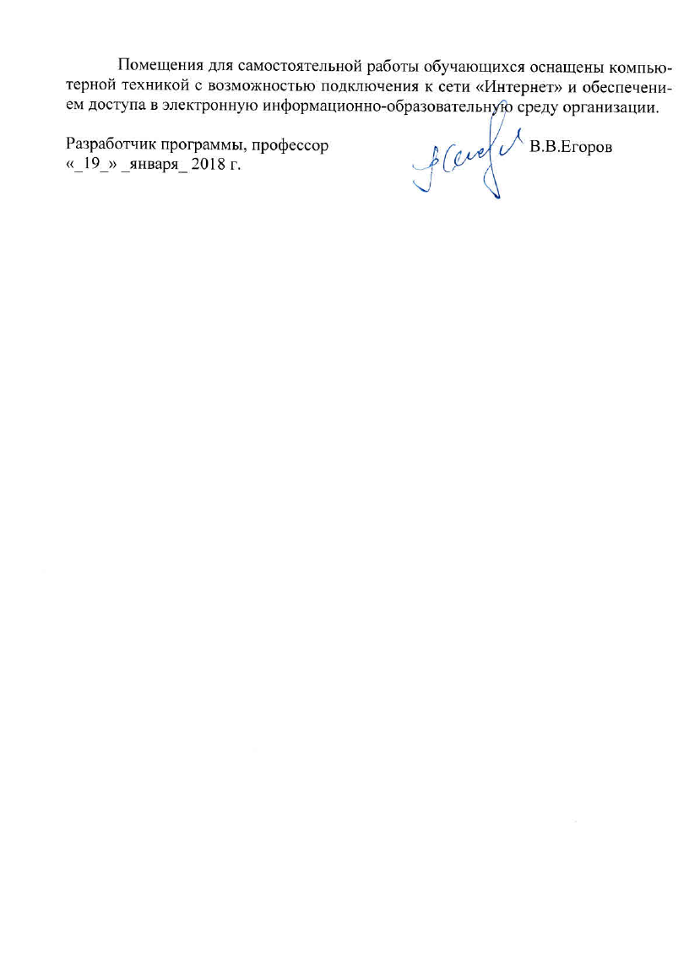
Разработчик программы, профессор |  | В.В.Егоров
«_19_» _января_ 2018 г.

